Поурочный план по биологии
Тема урока «Иммунитет. Виды иммунитета: врожденный, приобретенный. Виды вакцин и их роль в формировании приобретенного иммунитета. Профилактика инфекционных заболеваний»

Зинченко Елена Васильевна
Средняя школа №3 город Актобе
e-mail: elenazinchenko16@mail.ru

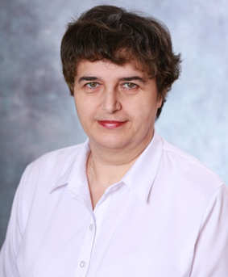

Раздел долгосрочного плана | 8.2.А..Транспорт веществ. |  |  |  | Школа: КГУ « Средняя школа № 3 города Актобе
Дата: | ФИО учителя: Зинченко Елена Васильевна
Класс: 8 | Участвовали: 31 |  | Отсутствовали: 0
Тема: | Иммунитет. Виды иммунитета: врожденный, приобретенный. Виды вакцин и их роль в формировании приобретенного иммунитета. Профилактика инфекционных заболеваний.
Учебные цели, достигаемые на этом уроке (ссылка на учебный план) | 8.1.3.6. Оценивать роль вакцинации в профилактике заболеваний.
Цель урока | Все учащиеся: знают определение вакцина, виды вакцин
Цель урока | Большинство учащихся: могут определять значимость вакцин для формирования приобретенного иммунитета
Цель урока | Некоторые учащиеся: могут рассуждать о важности вакцин для формирования приобретенного иммунитета
Критерии оценки | Понимают и объясняют виды иммунитета.  Виды вакцин, их роль в формировании приобретенного иммунитета.  Оценивать значение вакцин.
Языковые цели | Учащиеся могут: давать определение иммунитет, вакцина.  Знают виды иммунитета и вакцин.  Объясняют роль вакцинации в профилактике заболеваний.
Языковые цели | Предметная лексика и терминология: иммунитет, врожденный иммунитет, приобретенный иммунитет, искусственный иммунитет, активный и пассивный иммунитет, вакцина. Учащиеся будут знать термины на 2- х языках
Языковые цели | Серия полезных фраз для диалога/письма  Врожденный иммунитет передается по наследству…, приобретенный иммунитет вырабатывается…  искусственный иммунитет бывает двух видов…  активный и пассивный иммунитет относятся к искусственному…  вакцинация защищает от многих заболеваний…
Привитие ценностей | Национальная безопасность и глобальное участие нашей страны в решении общемировых и региональных проблем.
Межпредметные связи | Биология 7 класс, тема «Вирусы»
Предшествующие знания по теме: | Клеточный, тканевый иммунитет, роль клеток крови в формировании иммунитета.
Ход урока
Запланированные этапы урока: | Виды запланированных упражнений на уроке |  |  |  |  | Ресурсы:
Начало урока  30% времени | 1.Организация. Психологический настрой.  (Стратегия «Зеркало») Учащиеся смотрят друг на друга и говорят пожелание.  Цель: формирование уверенности в себе, поднятие хорошего настроения в коллективе.  2.Актуализация знаний.Заполняют таблицу ЗХУ. |  |  |  |  | Интерактивная доска
  знаю | Хочу знать | Узнал
Середина урока  50% времени | 3.Проверка домашнего задания. Учитель применяет разноуровневые задания. ( А, В, С)  Привести в соответствие понятия и их значение  Заполнить таблицу ( вставить пропущенное)  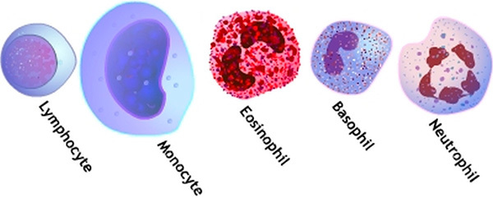  Заполнить таблицу.  Формативное оценивание ( взаимопроверка,светофор )  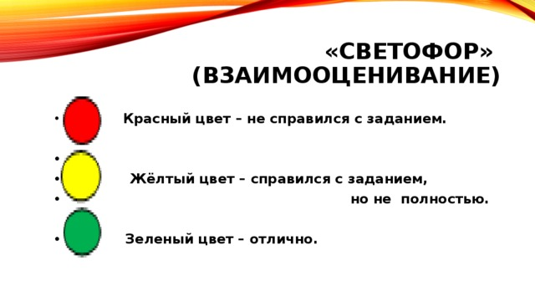  Критерии оценивания: характеризуют функции различных типов клеток крови.  Дескрипторы: правильно характеризуют функции различных типов клеток крови.  4. Изучение темы. Создание проблемной ситуации. Цель: вызвать у учащихся эмоциональную реакцию затруднения.  Это произошло в 1880 году. Луи Пастер, изучавший возбудителя куриной холеры, заразил 2 цыплят ослабленной культурой куриной холеры. Цыплята перенесли заболевание в легкой форме, а затем выздоровели. Через 2 месяца цыплята, перенесшие заболевание, и несколько не болевших цыплят, были заражены свежей культурой куриной холеры. Все цыплята погибли, за исключением 2, болевших ранее.  Какие вопросы у вас возникли? Запишите их.  (Вопрос – почему 2 цыпленка выжили? (Попавшие в организм болезнетворные бактерии встретились с защитными силами организма).  Откуда взялись защитные свойства организма?) Какой термин вы можете назвать? ИММУНИТЕТ.  - Итак, как вы думаете, о чем мы сегодня будем говорить? Что должны будем узнать?  Формативное оценивание (похвала учителя)  Запись темы в тетради. ( учащиеся обсуждают и дают предполагаемые ответы)  Схема на доске  ИММУНИТЕТ    Естественный искусственный  Врождённый активный пассивный  приобретенный  Работа в парах (читают текст учебника, 1вариант естественный иммунитет, 2 вариант искусственный иммунитет, затем рассказывают друг другу, задают вопросы).  Формативное оценивание (сигнал рукой)  Составить схему роль вакцины для формирования иммунитета.  ВИДЫ ВАКЦИН ( заранее подготовленная информация ученикам )  Просмотр видеоролика  Учитель задаёт проблемные вопроссы.  Подумайте о преимуществах и недостатках массовой вакцинации.  К чему может привести отказ от вакцинации некоторых граждан РК?  Можно ли было избежать вспышки менингита в нашей стране?  Формативное оценивание (похвала учителя)  Стратегия ДА/НЕТ.  1.Естественный иммунитет делится на врождённый и приобретённый.( да)  2.Искусственный иммунитет передаётся по наследству. (нет).  3.Вакцина – это убитый или ослабленный возбудитель болезни либо его яды. (да)  4.Иммунитет обеспечивает разные виды лейкоцитов. (да)  5.Антитела вырабатываются базофилами. (нет)  6.Иммунитет бывает только клеточный и тканевый. (нет)  7.Естественный приобретенный иммунитет возникает после перенесённого заболевания. (да)  8.Благодаря вакцинам человечество стало лучше справляться с различными инфекциями. (да)  9.После введения лечебной сыворотки вырабатывается естественный приобретённый иммунитет. ( нет)  10.Сыворотка – это готовые антитела. (да)  Взаимопроверка.  Формативное оценивание.(смайлики)  Физкультминутка. Упражнение «эхо». Учитель хлопает в ладоши, называет пизученный термин, учащиеся повторяют за ним. |  |  |  |  | Раздаточный материал.  Интерактивная доска  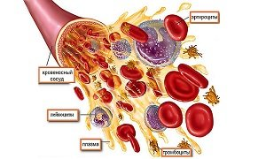  Раздаточный материал  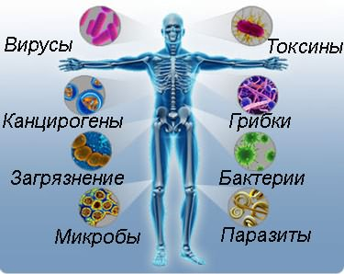  https://youtu.be/rCZyMYZ-Ikc    Раздаточный материал
  название | Функции
  1.иммунитет | А.играют роль в свёртывании крови и проницаемости сосудов для других клеток крови.
  2.фагоцитоз | Б.активные микрофаги в межклеточном пространстве, коже и других органах.
  3.антитела | С.обезвреживают чужеродные белки и белки отмерших тканей
  4.лимфоциты | Д.макрофаги – пожирающие вредные частицы, часто за пределами кровяного русла
  5.моноциты | Е.выработка антител, гуморальный и клеточный иммунитет
  6.эозинофилы | Ж.особые белки, которые вырабатывают некоторые виды лимфоцитов в ответ на введение чужеродных веществ- антигенов
  7.нейтрофилы | З.захват твердых частиц с помощью ложноножек
  8.базофилы | И.способность организма сопротивляться инфекциям и любым чужеродным частицам.
  название | Функции и строение
  1.иммунитет | Способность организма сопротивляться инфекциям и любым чужеродным частицам
  2.фагоцитоз
  3.антитела
  4. | Выработка антител, гуморальный и клеточный иммунитет
  5.моноциты
  6.эозинофилы
  7. | Активные микрофаги в межклеточном пространстве, коже и других органах
  8.базофилы
  название | Функции и строение
  1.базофилы
  2.эозинофилы
  3.нейтрофилы
  4.моноциты
  5.лимфоциты
  6.антитела
  7.фогоцитоз
  8.иммунитет
  Виды вакцин | Примеры
  Живые, ослабленные | Корь, эпидемический паротит,краснуха, ветрянка, грипп,гастроэнтерит
  Неживые микроорганизмы | Полиомелит,гепатит А
  Инактивированные токсины | Дифтерия,столбняк
  Маленькие частицы патогенов | Гепатит В, грипп, пневмококк, менинго-  кокк
Конец урока  20% времени | Составить синквейн на тему « Вакцина».  Например:1.иммунитет  2.активный, пассивный  3.защищает, вырабатывает, предупреждает  4.вакцина – это убитый или ослабленный возбудитель болезни либо его яды.  Формативное оценивание (похвала )  Заканчивают заполнять таблицу ЗХУ  Рефлексия. Стратегия « В ресторане»  - Я съел бы ещё этого….  - Больше всего мне понравилось….  - Я почти переварил….  - Я переел…  - Пожалуйста, добавьте….  Домашнее задание прочитать текст параграфа.  Подготовить сообщение на тему: «Вакцинация»  Провести мини-исследование на тему: « Важность вакцинации». |  |  |  |  | Интерактивная доска  Стикеры  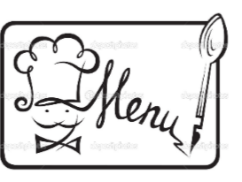
Дифференциация – каким способом Вы хотите больше оказывать поддержку? Какие задания вы даете ученикам, более способным по сравнению с другими? |  | Оценивание – как Вы планируете проверять уровень освоения материала учащимися? |  | Охрана здоровья и соблюдение техники безопасности
Разноуровневые задания на этапе проверки домашнего задания,  Работа в парах ( помощь друг другу)  Домашнее задание ( задание по выбору)  Вопросы ( тонкие/толстые) |  | Формативное оценивание (светофор ,сигнал рукой ,похвала, смайлики ) |  | Физминутка
Рефлексия по уроку  Были ли цели обучения реалистичными? Что сегодня учащиеся изучили? На что было направлено обучение? Хорошо ли соблюдалась дифференциация? Выдерживалось ли время обучения? Какие изменения из данного плана я реализовал и почему? |  | Итоги урока, ответы на самые актуальные вопросы из блока слева.
 |  | Урок построен методически верно. Поставленные цели были реализованы по ходу урока. Темп урока высокий. Большинство учащихся выполнили задания. Дифференциация проведена верно. Отступления от плана не было.

